# Домашно: HTML въведение

*Таблици*

1. Направете таблиците от примерите -
   1. 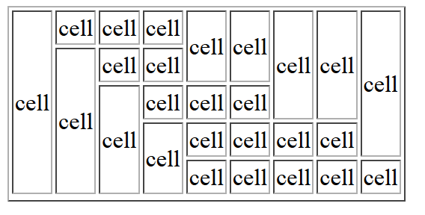
   2. 